**Nghiệp vụ báo cáo tồn kho**

|  |  |
| --- | --- |
| Giáo Viên Hướng Dẫn | Nguyễn Hoài Anh |
| Sinh Viên Thực Hiện | Đào Mạnh Quân |
| Thơi gian học trong tuần | Sáng thứ 4 |
| Nhóm làm việc | Nhóm 11 |

1. Đầu ra Mẫu Biểu

* Khi chạy chương trình đầu ra mẫu biểu có dạng:

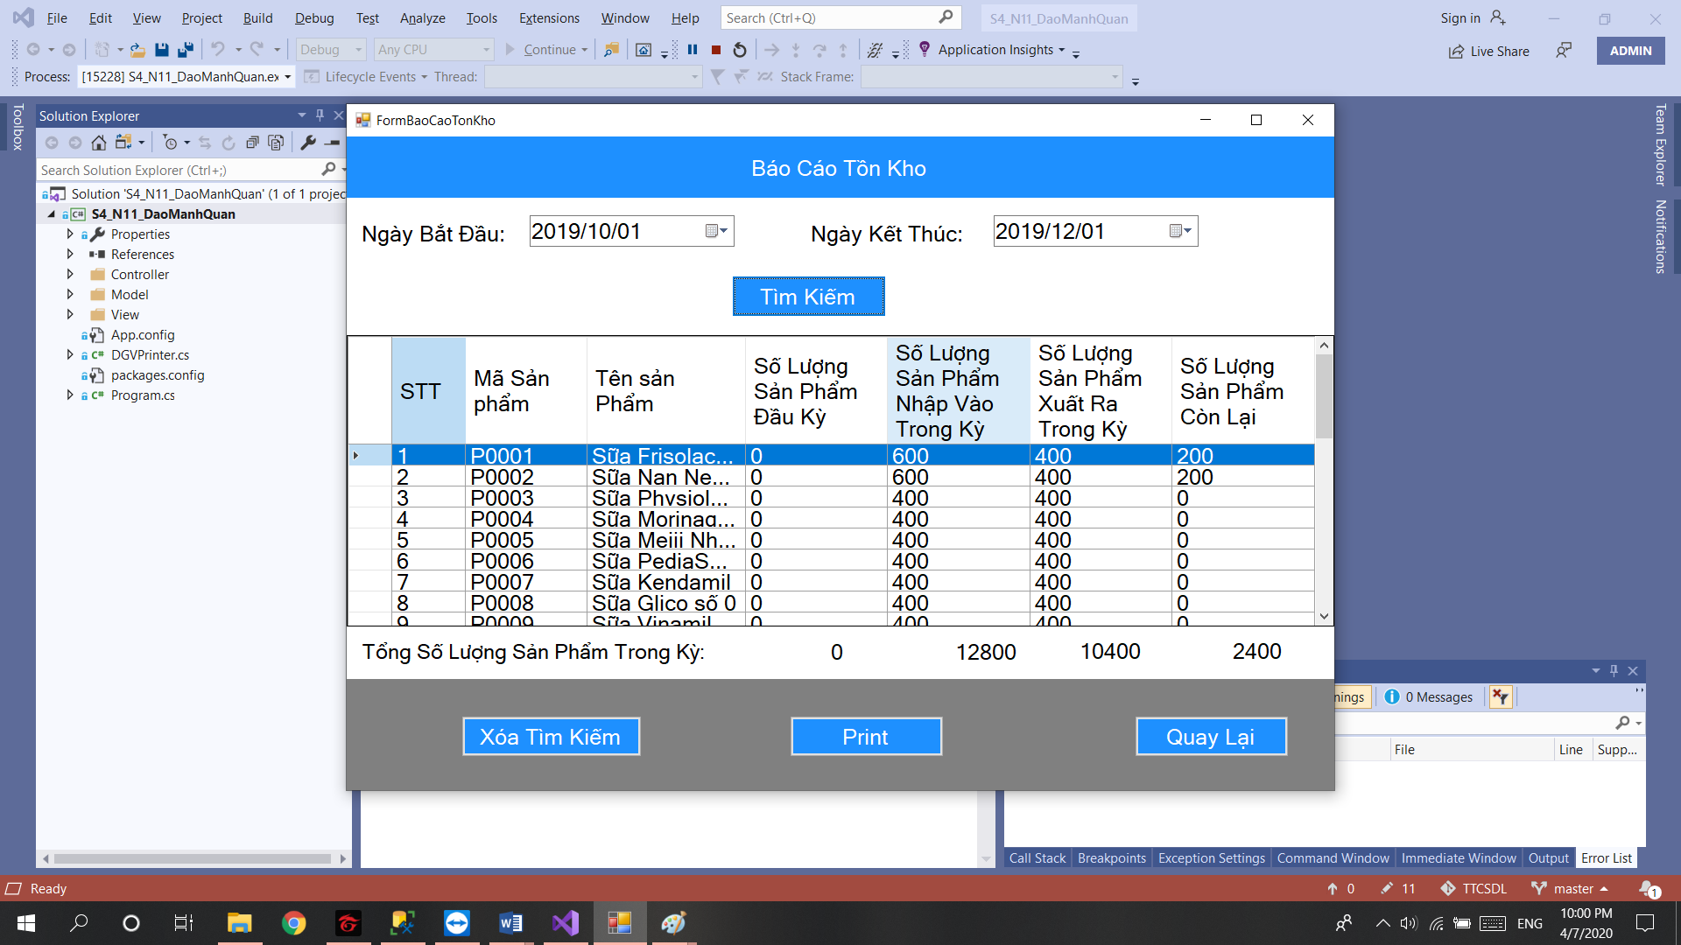





1. Phân tích mẫu biểu

* Khi đưa khoảng thời gian từ ngày bắt đầu đến ngày kết thúc thì chương trình sẽ đưa ra danh sách:
* Số lượng sản phẩm nhập vào trong tháng theo từng sản phẩm và tổng số lượng của tất cả sản phẩm được nhập vào.
* Số lượng sản phẩm xuất ra trong tháng theo từng sản phẩm và tổng số lượng của tất cả sản phẩm được xuất ra.
* Số lượng sản phẩm còn tồn tại ở tháng trước theo từng sản phẩm và tổng số lượng của tất cả sản phẩm còn dư lại trong tháng trước đó.
* Số lượng sản phẩm còn lại ở cuối tháng đấy từ những thông tin từ tháng trước và tháng này và tổng số lượng sản phẩm còn lại ở cuối tháng đấy.
* Mẫu biểu đầu ra tháng 10:

| **STT** | **Mã Sản phẩm** | **Tên sản Phẩm** | **Số Lượng Sản Phẩm Đầu Kỳ** | **Số Lượng Sản Phẩm Nhập Vào Trong Kỳ** | **Số Lượng Sản Phẩm Xuất Ra Trong Kỳ** | **Số Lượng Sản Phẩm Còn Lại** |
| --- | --- | --- | --- | --- | --- | --- |
| 1 | P0001 | Sữa Frisolac Gold | 0 | 200 | 200 | 0 |
| 2 | P0003 | Sữa Physiolac Pháp | 0 | 200 | 200 | 0 |
| 3 | P0004 | Sữa Morinaga Nhật | 0 | 200 | 200 | 0 |
| 4 | P0005 | Sữa Meiji Nhật Bản | 0 | 200 | 200 | 0 |
| 5 | P0006 | Sữa PediaSure | 0 | 200 | 200 | 0 |
| 6 | P0007 | Sữa Kendamil | 0 | 200 | 200 | 0 |
| 7 | P0008 | Sữa Glico số 0 | 0 | 200 | 200 | 0 |
| 8 | P0009 | Sữa Vinamilk Sure Prevent | 0 | 200 | 200 | 0 |
| 9 | P0010 | Sữa Anlene | 0 | 200 | 200 | 0 |
| 10 | P0011 | Sữa Ensure Gold | 0 | 200 | 200 | 0 |
| 11 | P0012 | Sữa bột Nutricare Gold | 0 | 400 | 400 | 0 |
| 12 | P0016 | Milo | 0 | 200 | 200 | 0 |
| 13 | P0018 | TH True Milk | 0 | 200 | 200 | 0 |
| 14 | P0019 | vinamilk | 0 | 200 | 200 | 0 |
| 15 | P0022 | Sữa Chua TH True Milk | 0 | 200 | 200 | 0 |
| 16 | P0015 | Sữa Primavita | 0 | 200 | 100 | 100 |
| 17 | P0017 | Cô Giá Hà Lan | 0 | 200 | 100 | 100 |
| 18 | P0020 | Mộc châu | 0 | 200 | 100 | 100 |
| 19 | P0021 | Sữa chua Nha đam | 0 | 200 | 100 | 100 |
| 20 | P0002 | Sữa Nan Nestle | 0 | 400 | 200 | 200 |
| 21 | P0013 | Sữa bột BoneSure | 0 | 600 | 400 | 200 |
| 22 | P0014 | Sữa bột Enplus | 0 | 600 | 400 | 200 |
| 23 | P0023 | Sữa chua vinamilk | 0 | 400 | 200 | 200 |
| 24 | P0024 | Sữa chua SuSu | 0 | 400 | 200 | 200 |
| 25 | P0025 | Váng Sữa Satino | 0 | 400 | 200 | 200 |
| Tổng số lượng sản phẩm trong tháng | | | 0 | 6800 | 5200 | 1600 |

* Báo cáo đầu ra tháng 11:

| **STT** | **Mã Sản phẩm** | **Tên sản Phẩm** | **Số Lượng Sản Phẩm Đầu Kỳ** | **Số Lượng Sản Phẩm Nhập Vào Trong Kỳ** | **Số Lượng Sản Phẩm Xuất Ra Trong Kỳ** | **Số Lượng Sản Phẩm Còn Lại** |
| --- | --- | --- | --- | --- | --- | --- |
| 1 | P0001 | Sữa Frisolac Gold | 0 | 400 | 200 | 200 |
| 2 | P0002 | Sữa Nan Nestle | 200 | 200 | 200 | 200 |
| 3 | P0003 | Sữa Physiolac Pháp | 0 | 200 | 200 | 0 |
| 4 | P0004 | Sữa Morinaga Nhật | 0 | 200 | 200 | 0 |
| 5 | P0005 | Sữa Meiji Nhật Bản | 0 | 200 | 200 | 0 |
| 6 | P0006 | Sữa PediaSure | 0 | 200 | 200 | 0 |
| 7 | P0007 | Sữa Kendamil | 0 | 200 | 200 | 0 |
| 8 | P0008 | Sữa Glico số 0 | 0 | 200 | 200 | 0 |
| 9 | P0009 | Sữa Vinamilk Sure Prevent | 0 | 200 | 200 | 0 |
| 10 | P0010 | Sữa Anlene | 0 | 200 | 200 | 0 |
| 11 | P0011 | Sữa Ensure Gold | 0 | 200 | 200 | 0 |
| 12 | P0012 | Sữa bột Nutricare Gold | 0 | 400 | 400 | 0 |
| 13 | P0013 | Sữa bột BoneSure | 200 | 200 | 400 | 0 |
| 14 | P0014 | Sữa bột Enplus | 200 | 200 | 400 | 0 |
| 15 | P0015 | Sữa Primavita | 100 | 200 | 100 | 200 |
| 16 | P0016 | Milo | 0 | 200 | 200 | 0 |
| 17 | P0017 | Cô Giá Hà Lan | 100 | 200 | 100 | 200 |
| 18 | P0018 | TH True Milk | 0 | 200 | 200 | 0 |
| 19 | P0019 | vinamilk | 0 | 200 | 200 | 0 |
| 20 | P0020 | Mộc châu | 100 | 200 | 100 | 200 |
| 21 | P0021 | Sữa chua Nha đam | 100 | 200 | 100 | 200 |
| 22 | P0022 | Sữa Chua TH True Milk | 0 | 200 | 200 | 0 |
| 23 | P0023 | Sữa chua vinamilk | 200 | 400 | 200 | 400 |
| 24 | P0024 | Sữa chua SuSu | 200 | 400 | 200 | 400 |
| 25 | P0025 | Váng Sữa Satino | 200 | 400 | 200 | 400 |
| Tổng số lượng sản phẩm trong tháng: | | | 1600 | 6000 | 5200 | 2400 |

* Báo cáo đầu ra cả 2 tháng:

| **STT** | **Mã Sản phẩm** | **Tên sản Phẩm** | **Số Lượng Sản Phẩm Đầu Kỳ** | **Số Lượng Sản Phẩm Nhập Vào Trong Kỳ** | **Số Lượng Sản Phẩm Xuất Ra Trong Kỳ** | **Số Lượng Sản Phẩm Còn Lại** |
| --- | --- | --- | --- | --- | --- | --- |
| 1 | P0001 | Sữa Frisolac Gold | 0 | 600 | 400 | 200 |
| 2 | P0002 | Sữa Nan Nestle | 0 | 600 | 400 | 200 |
| 3 | P0003 | Sữa Physiolac Pháp | 0 | 400 | 400 | 0 |
| 4 | P0004 | Sữa Morinaga Nhật | 0 | 400 | 400 | 0 |
| 5 | P0005 | Sữa Meiji Nhật Bản | 0 | 400 | 400 | 0 |
| 6 | P0006 | Sữa PediaSure | 0 | 400 | 400 | 0 |
| 7 | P0007 | Sữa Kendamil | 0 | 400 | 400 | 0 |
| 8 | P0008 | Sữa Glico số 0 | 0 | 400 | 400 | 0 |
| 9 | P0009 | Sữa Vinamilk Sure Prevent | 0 | 400 | 400 | 0 |
| 10 | P0010 | Sữa Anlene | 0 | 400 | 400 | 0 |
| 11 | P0011 | Sữa Ensure Gold | 0 | 400 | 400 | 0 |
| 12 | P0012 | Sữa bột Nutricare Gold | 0 | 800 | 800 | 0 |
| 13 | P0013 | Sữa bột BoneSure | 0 | 800 | 800 | 0 |
| 14 | P0014 | Sữa bột Enplus | 0 | 800 | 800 | 0 |
| 15 | P0015 | Sữa Primavita | 0 | 400 | 200 | 200 |
| 16 | P0016 | Milo | 0 | 400 | 400 | 0 |
| 17 | P0017 | Cô Giá Hà Lan | 0 | 400 | 200 | 200 |
| 18 | P0018 | TH True Milk | 0 | 400 | 400 | 0 |
| 19 | P0019 | vinamilk | 0 | 400 | 400 | 0 |
| 20 | P0020 | Mộc châu | 0 | 400 | 200 | 200 |
| 21 | P0021 | Sữa chua Nha đam | 0 | 400 | 200 | 200 |
| 22 | P0022 | Sữa Chua TH True Milk | 0 | 400 | 400 | 0 |
| 23 | P0023 | Sữa chua vinamilk | 0 | 800 | 400 | 400 |
| 24 | P0024 | Sữa chua SuSu | 0 | 800 | 400 | 400 |
| 25 | P0025 | Váng Sữa Satino | 0 | 800 | 400 | 400 |
| Tổng số lượng sản phẩm trong tháng: | | | 0 | 12800 | 10400 | 2400 |